柳科协字〔2018〕41号

关于召开柳州市科学技术协会第十次代表大会的
通 知

柳州市科学技术协会第十次代表大会代表：
柳州市科学技术协会第九届委员会任期届满，根据《中国科学技术协会章程》等有关规定，经市委批准，柳州市科学技术协会第十次代表大会定于2018 年4 月27日（星期五）在市科协召开。现将会议有关事项通知如下：
一、会议时间及地点
（一）会议时间：2018年4月27日（星期五）上午8：20-12：00
（二）会议地点：市科协三楼学术报告厅（柳州市高新二路7号）
二、会议内容
（一）听取和审议柳州市科学技术协会第九届委员会工作报告；
（二）选举柳州市科学技术协会第十届委员会委员；
（三）通过柳州市科学技术协会第十届委员会章程。
三、报到时间及地点
（一） 报到时间：2018年4月26日（星期四）下午15:00-18:00；
（二）报到地点：市科协一楼大厅。
四、其他事项
（一）会议统一安排代表用餐；
（二）会议统一安排县区代表住宿，费用自理；
（三）请各位代表提前十五分钟到达会场并按指定位置就坐；
（四）市科协周边停车位较少，驾车前来参会的代表可在高新二路、高新三路市科协周边按照工作人员指引有序停车；乘坐公共交通前往的代表可乘坐快2、快5、75路、76路等公交线路到体育广场站下车步行前往柳州科技馆即可。

附件：柳州市科协位置示意图

柳州市科学技术协会
2018年4月25日

联 系 人：廖伟丽（13633045244）、都基毅（18017206220）
联系电话：0772-2628531
传 真：0772-2621042

公开方式：主动公开
柳州市科学技术协会办公室 2018年4月25日印发
附件：
柳州市科协位置示意图
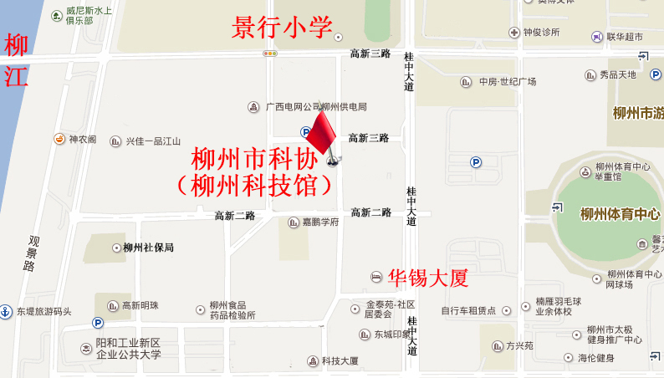

周边公交线路快2、快5、75路、76路

